Centrum experimentálnej medicíny
Slovenskej akadémie vied

pozýva na
1. pracovnú konferenciu

Spoločensky závažné ochorenia – ako na ne?
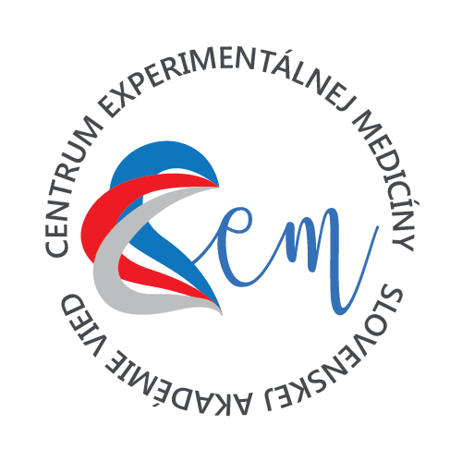

Termín: 20. marca 2018
Miesto: Konferenčná sála v areáli ústavov SAV (Patrónka)
Dúbravská cesta 9, Bratislava

Tešíme sa na Vás

RNDr. M. Dubovický, PhD. RNDr. M. Májeková, PhD.
riaditeľ CEM predsedkyňa VR CEM

RNDr. I. Juránek, DrSc.
za organizačný výbor
Program
8:30 Zahájenie konferencie a privítanie hostí
8:35 História vzniku CEM SAV – symbióza troch lekárskych ústavov: Ústavu normálnej a patologickej farmakológie (ÚNPF), Ústavu výskumu srdca (ÚVS) a Ústavu experimentálnej farmakológie a toxikológie (ÚEFT)
M. Dubovický, riaditeľ CEM SAV
Vedecká časť
8:45-9:10 Vybrané experimentálne modely závažných ochorení: možnosti prevencie a liečby
O. Pecháňová (Odd. neuro-kardiovaskulárnych interakcií ÚNPF)
9:10-9:35 Vysoký krvný tlak – príčiny a dôsledky, prevencia a liečba
I. Bernátová (Oddelenie experimentánej hypertenzie ÚNPF)
9:35-10:00 Plynné molekuly a voľné radikály v cievnom systéme
S. Čačányiová (Oddelenie cievnej patofyziológie ÚNPF)
10:00-10:25 Mozog v centre záujmu
I. Riečanský (Oddelenie behaviorálnej neurovedy ÚNPF)

Prestávka na kávu (10:25-10:45)

10:45-11:10 Úloha vnútrobunkovej signalizácie, iónových transportných mechanizmov a regulácie energetického metabolizmu v odpovediach a adaptácii srdcových buniek na patologické podnety
M. Barančík (Oddelenie biochémie ÚVS)
11:10-11:35 Aplikácia funkčnej morfológie pri diagnostike, prevencii a liečbe kardiovaskulárnych chorôb
J. Slezák (Oddelenie histochémie a elektrónovej mikroskopie ÚVS)
11:35-12:00 Ochrana myokardu pred ischémiou: účinky adaptačných intervencií a ich molekulárne mechanizmy
T. Ravingerová (Oddelenie kardiovaskulárnej fyziológie a patofyziológie ÚVS)

Prestávka na obed (12:00-13:00)

13:00-13:25 Nové prístupy k terapii reumatoidnej artritídy hodnotenej v predklinických experimentálnych podmienkach
K. Bauerová (Oddelenie farmakológie zápalu ÚEFT)
13:25-13:50 Vývinový pôvod psychických chorôb a porúch správania
M. Mach (Oddelenie vývinovej a behaviorálnej toxikológie ÚEFT)
13:50-14:15 Metabolický syndróm a metabolický kognitívny syndróm: farmakologické možnosti ovplyvnenia
Z. Gaspárová (Odd. farmakológie excitabilných tkanív ÚEFT)
14:15-14:30 Novorodenecká hypoxicko-ischemická encefalopatia – experimentálne liečebné stratégie
I. Juránek (Laboratórium molekulárnej farmakológie ÚEFT)
14:30-14:45 Perspektívne látky prírodného a syntetického pôvodu v modulácii starnutia a súvisiacich ochorení: využitie modelov in vitro
L. Račková (Laboratórium bunkových kultúr ÚEFT)
14:45-15:10 Glukózová toxicita v chronických ochoreniach a možnosti jej terapeutického ovplyvnenia
M. Májeková (Oddelenie biochemickej farmakológie ÚEFT)
15:10-15:25 Aktivity Laboratória bioorganickej chémie liečiv: minulosť, súčasnosť, budúcnosť
K. Valachová (Laboratórium bioorganickej chémie liečiv ÚEFT)
15:25-15:35 Slovo na záver
O. Pecháňová
Ukončenie konferencie

